Šiaulių Rėkyvos progimnazija
Ugdymo karjerai diena ,,Šok į tėvų klumpes“

2019 m. balandžio 10 d. Rėkyvos progimnazijos 4 A klasės mokiniai susitiko su klasės draugės Liepos mama-Ramune Burškaitiene, knygų rašytoja. Ji pristatė rašytojos profesiją, padovanojo savo pirmąją knygą, kurią skaitysime klasėje, pravedė edukacinį užsiėmimą "Pastatyk namą". Supratome, kad žmogaus misija gyvenime - ieškoti, atrasti, tobulėti, kurti...
Laukiame susitikimų su rašytoja Ramune, kai perskaitysime jos knygą.
Mokytoja Vita Ravkienė
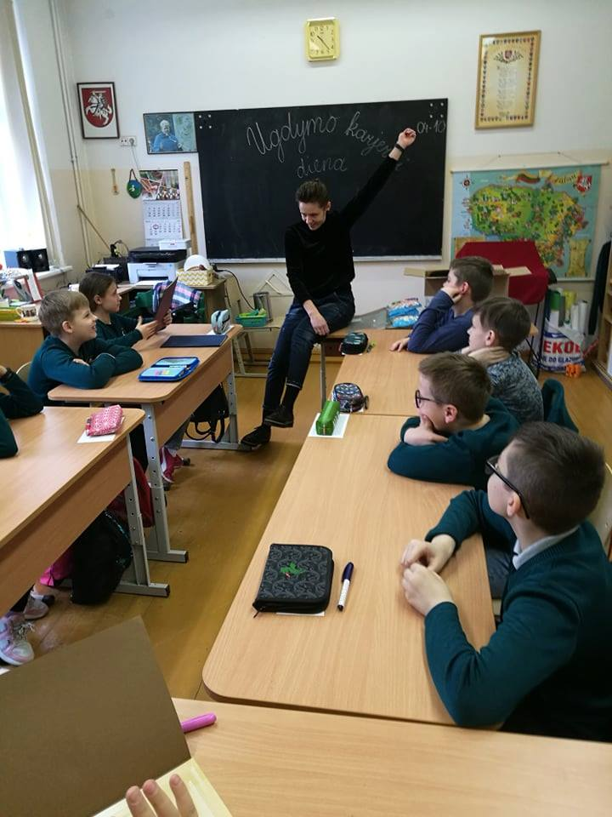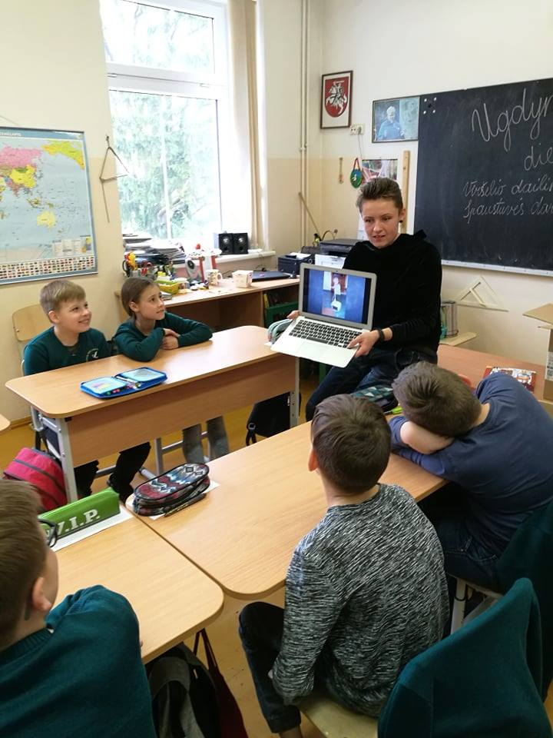
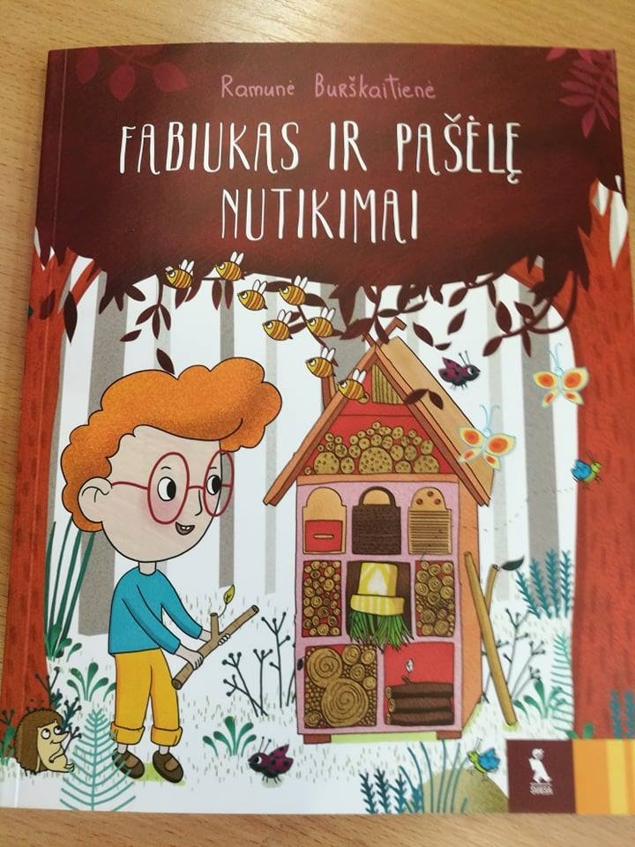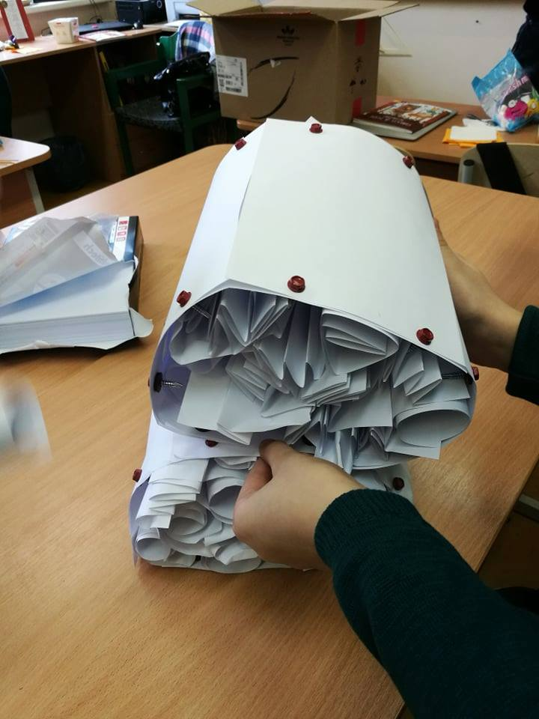
Išvyka į tėvelių darbovietę
4B klasės mokiniai balandžio 10 dieną vyko į Viktorijos mamytės darbovietę. Ji turi grožio paslaugų kabinetą ,, Migdolo‘ klube. Čia mokiniai susipažino su manikiūro, pedikiūro įrankiais, išgirdo pasakojimą apie grožio specialistės darbo specifika, sužinojo, kur galima įgyti šią specialybę, kokių savybių reikia norint dirbti šį darbą.
Violeta Nečajeva, klasės vadovė

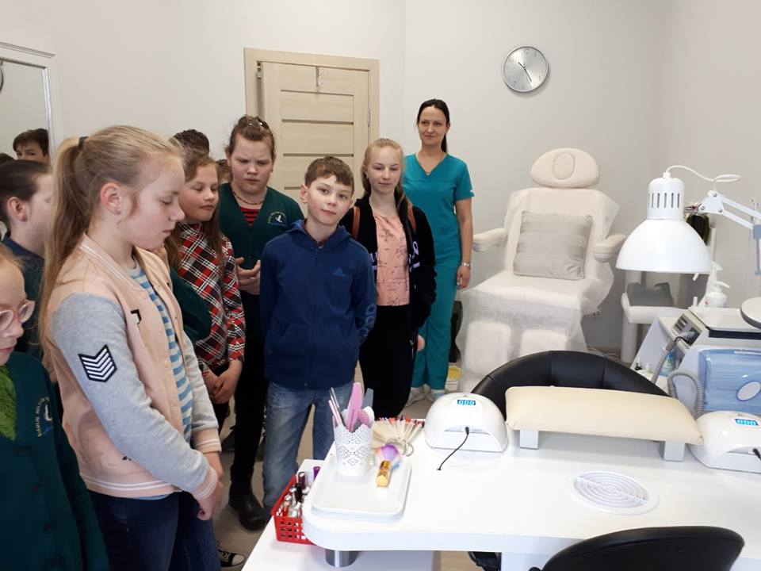
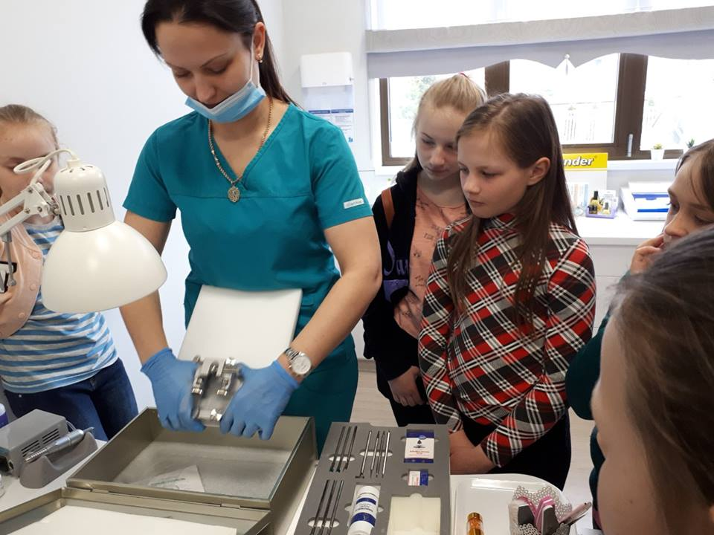

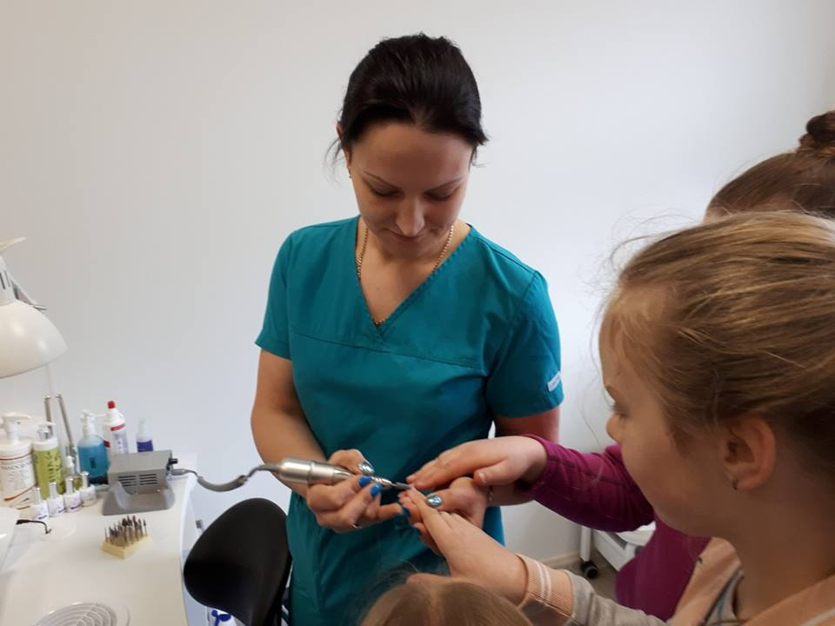
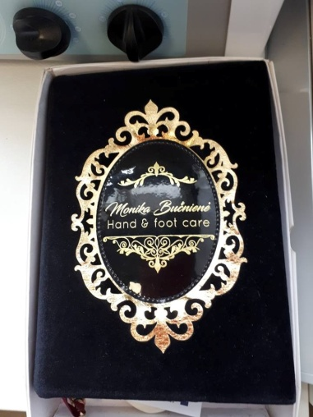

2019 m. balandžio 10 d. 5B klasės mokiniai lankėsi ledykloje "Lucilijus". Penktokai susipažino su užsakymo vykdymo procesu nuo užsakymo priėmimo, gamybos iki realizavimo, sužinojo, kokių profesijų žmonės dirba šioje įmonėje. Mokiniai į leidyklą atsinešė savo kūrybinių darbų ir išleis savo pirmąją knygelę "Rėkyvos progimnazijos 5B klasės mokinių kūrybiniai darbeliai". Dėkojame leidyklos vadovei Danguolei Vasiliauskienei už šiltą priėmimą ir galimybę išleisti knygutes.
Klasės vadovė I. Radvilė
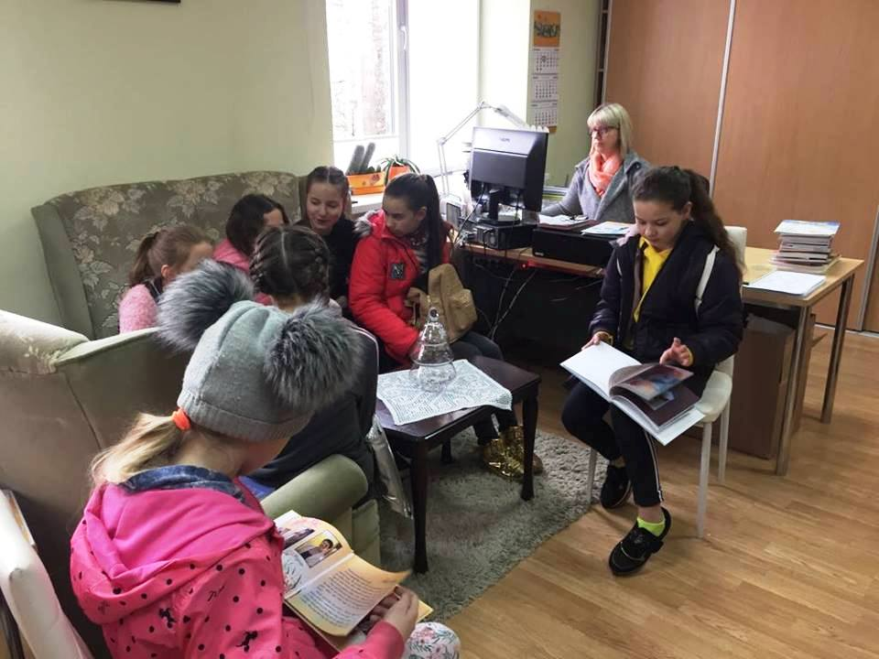
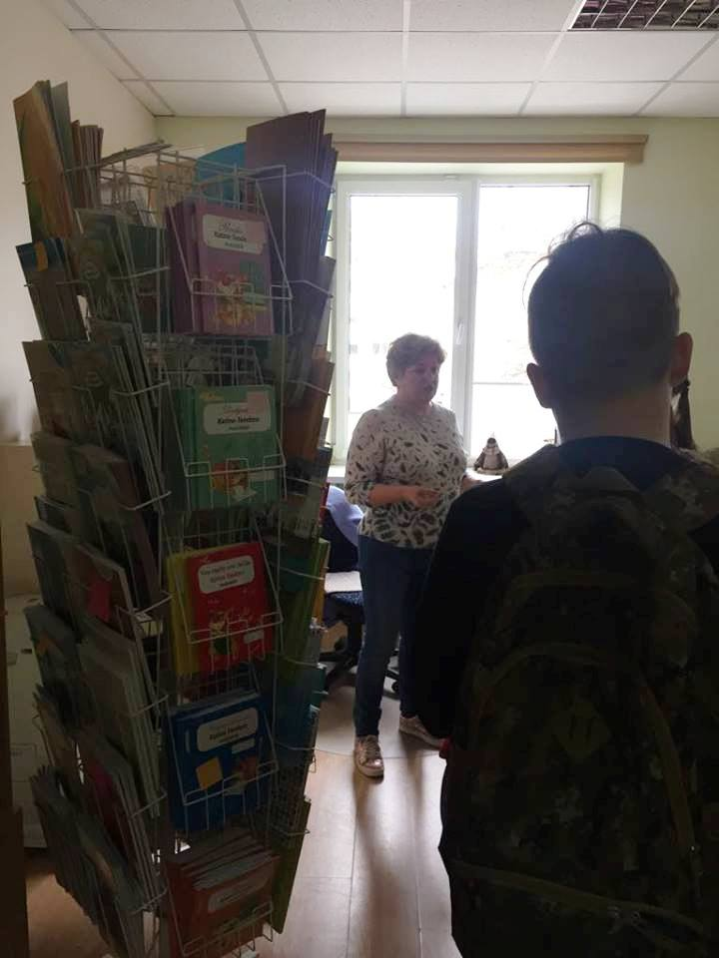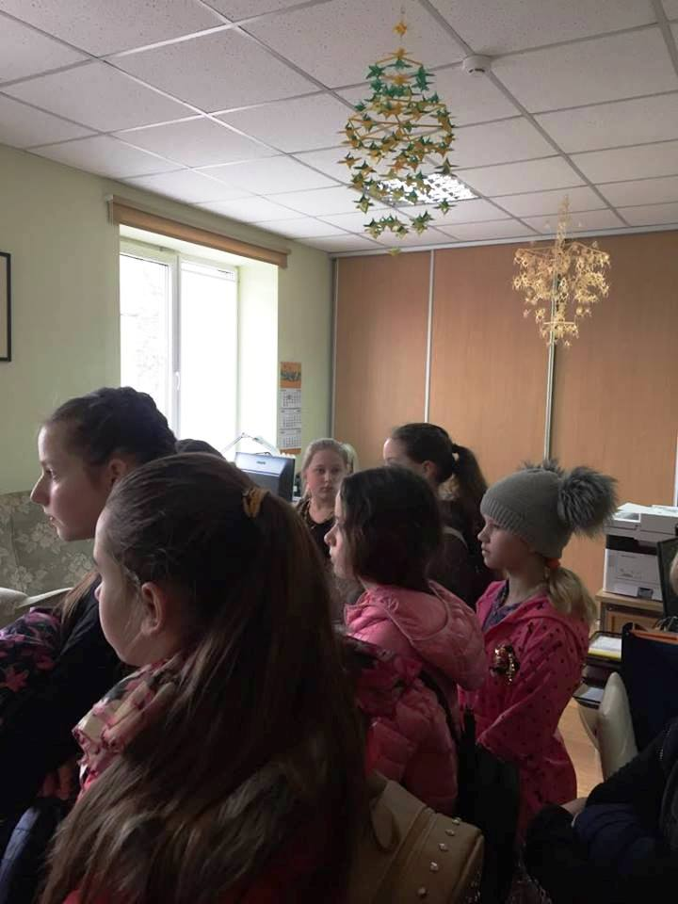

Karjerai skirtą dieną 5A klasės mokiniai lankėsi klasės draugo Luko tėvelio darbovietėje - individualioje įmonėje ,,Gintaro gamyba ir dirbiniai". Čia sužinojo, kaip atsirado gintaras, kur jis kasamas, kaip iš šiurkščių gabalų gimsta nuostabaus grožio vėriniai. Gintaro meistras Nerijus įdomiai papasakojo kaip susidomėjo šia profesija, kiek metų užsiima šia veikla, kur realizuoja savo gaminius. Grįždami mokiniai svarstė, kaip gera pabūti ten, kur darbas teikia malonumą.
Nijolė Bacienė, ugdymo karjerai specialistė
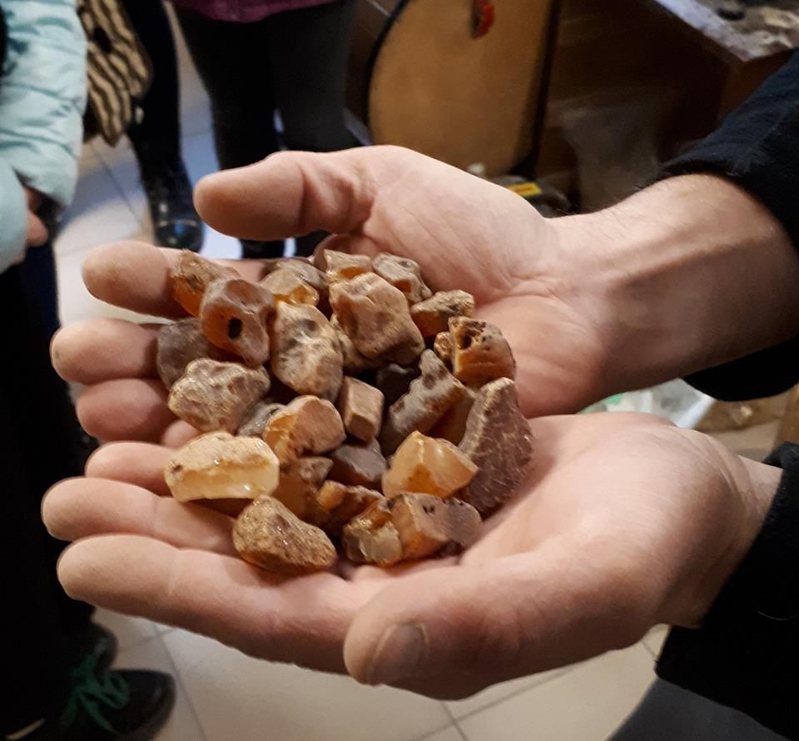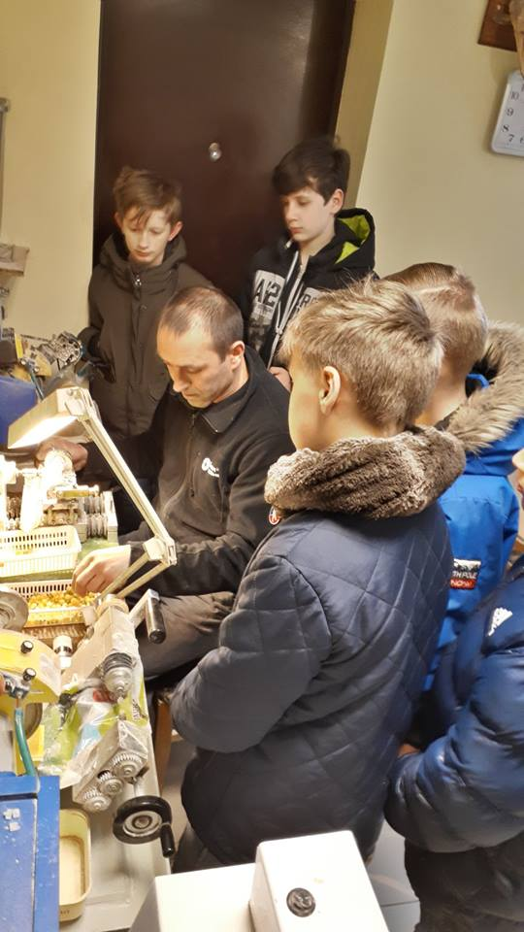
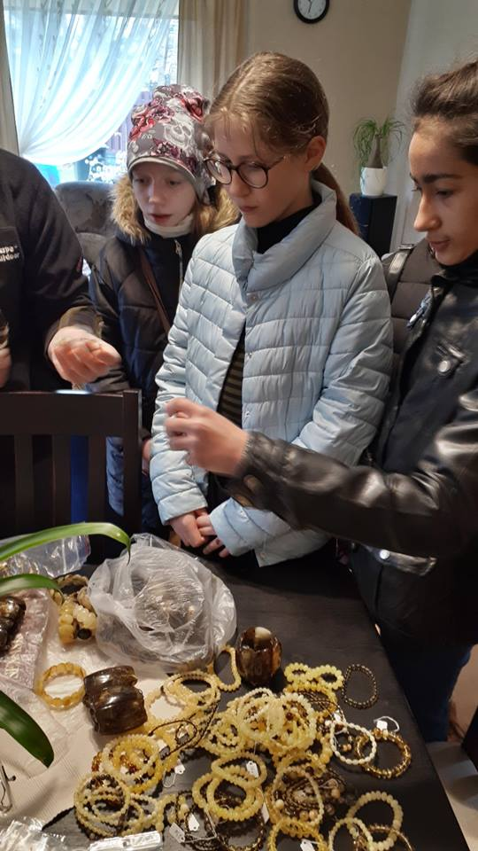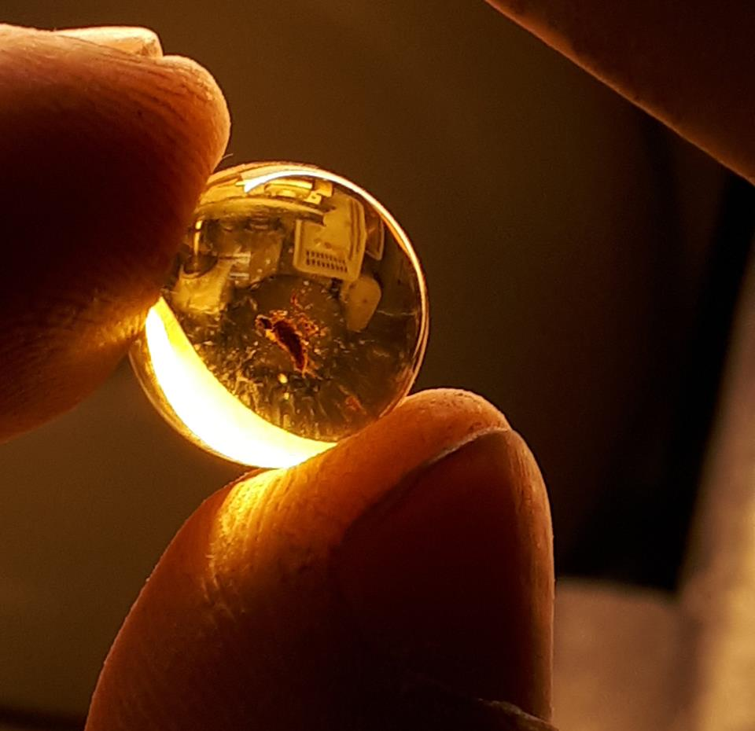

6 klasės mokiniai vyko į advokato A. Koskaus kontorą. Susitikimo metu A. Koskus papasakojo savo sėkmės istoriją, pasidalijo turimomis žiniomis apie advokato profesiją, atsakė į visus vaikams kilusius klausimus. Šeštokai domėjosi savo teisėmis ir pareigomis, baudomis už įvairius nusižengimus, advokato atlyginimą ir pan. Mokiniai liko sužavėti susitikimu. Ačiū Andreas mamai Justinai Pargalgauskaitei-Hansen už suorganizuotą susitikimą.
Klasės vadovė K. Juodeikienė
